Занятие 29
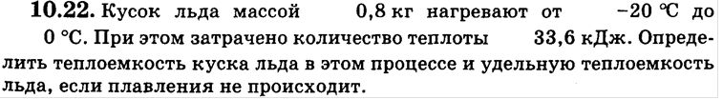
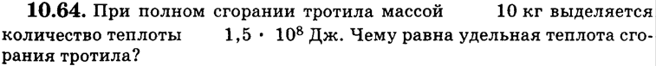

*** Какую массу воды, взятой при температуре кипения, можно превратить в пар, затратив количество теплоты 100 000Дж?

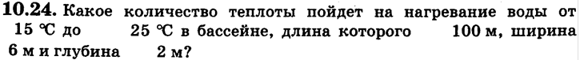
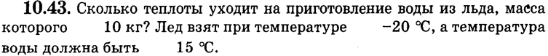
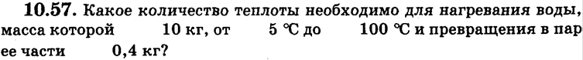
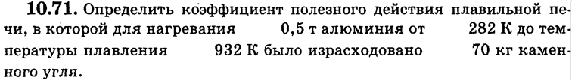
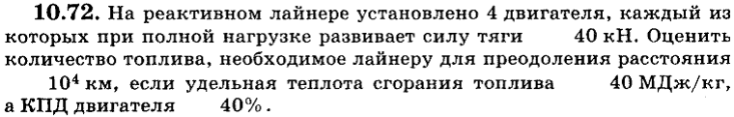
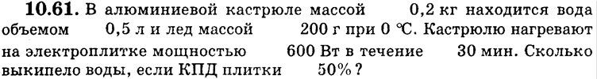
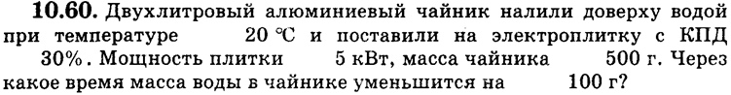
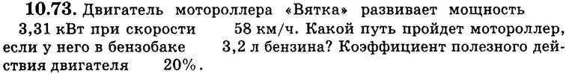
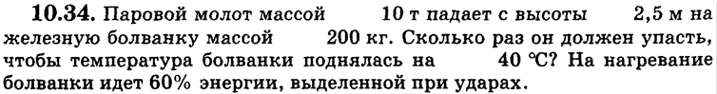
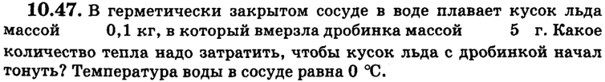
Указание: считайте, что дробинка сделана из свинца плотностью 11300 кг/м³.

22 | 42 | 64 | *** | 24 | 43 | 46 | 57 | 71 | 72 | 31 | 61 | 60 | 73 | 34 | 47
2100  1680 | 1 г | 15  МДж/кг | 44,4 г | 50  ГДж | 4,37  МДж | 437,5  Вт | 4,87  МДж | 0,14 | 100  т | 426  м | 72  г | 10,2  мин | 100  км | 25 | 19,6  кДж

Домашнее задание
Ответ: 95 кДж 45 ГДж
Ответ: 2,1 кДж/кг 420 Дж/(кг*К)

Указание: плотность бензина примите равной 700 кг/м³.
Ответ: 6,44 кг

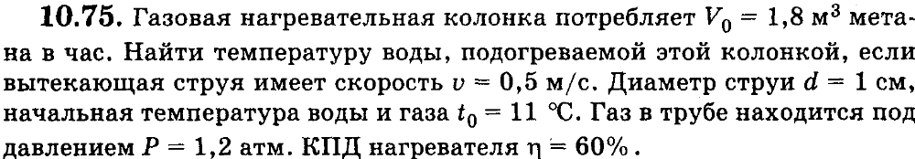
Ответ: 93⁰С

